Название МО |  |  |  |  |  |  |  |  |  |  |  |  |  |  | Стандартная операционная карта |  |  |  |  |  |  |  |  |  |  | СОК №1
 |  |  |  |  |  |  |  |  |  |  |  |  |  |  | Забор крови из вены медицинской сестрой вакуумной системой
Поликлиника |  | Отделение |  |  |  | Кабинет |  |  | Время такса, сек |  |  |  |  | Состав смены |  |  | Наименование операции |  |  |  |  |  |  |  | Дата |  | Лист /листов
№ |  |  |  |  |  | Процедурный № |  |  | 278 |  |  |  |  | М/С |  |  | Забор крови из вены медицинской сестрой вакуумной системой |  |  |  |  |  |  |  |  |  | 1/2
№ | Рабочая последовательность действий |  |  |  |  |  |  |  |  |  |  |  | Время, сек. |  |  |  |  |  | Ключевые указания |  |  | Схема пошаговой рабочей последовательности
 |  |  |  |  |  |  |  |  |  |  |  |  | Общ. |  |  | ходьба
1 | Предложить пациенту присесть, сверить ФИО пациента, рассказать о процедуре, положить пробирки на стол для забора крови |  |  |  |  |  |  |  |  |  |  |  | 10 |  |  |  |  |  |  |  |  | Шкаф с лекарствами  Кушетка  процедурный  столик  Раковина  Стол мед. сестры  Движение медсестры
2 | Провести гигиеническую обработку рук |  |  |  |  |  |  |  |  |  |  |  | 70 |  |  | 5
3 | Надеть перчатки |  |  |  |  |  |  |  |  |  |  |  | 20
4 | Расположить руку пациента на процедурном столике и осмотреть место венепункции, выбрать точку венепункции, пропальпировать вену |  |  |  |  |  |  |  |  |  |  |  | 10
5 | Зафиксировать жгут на 10 см выше места венепункции, попросить пациента сжать кулак |  |  |  |  |  |  |  |  |  |  |  | 8
6 | Место венепункции продезинфицировать двумя марлевыми салфетками, смоченными в кожном антисептике, подождать до полного высыхания антисептика |  |  |  |  |  |  |  |  |  |  |  | 19
7 | Взять иглу, снять с нее защитный колпачок, вставить в иглодержатель до упора |  |  |  |  |  |  |  |  |  |  |  | 2
8 | Под углом 15-30 градусов ввести иглу с держателем в вену |  |  |  |  |  |  |  |  |  |  |  | 5
9 | Взять со стола пробирку, вставить пробирку в иглодержатель до упора и удерживать ее |  |  |  |  |  |  |  |  |  |  |  | 3
10 | Попросить пациента разжать кулак. Снять или ослабить жгут |  |  |  |  |  |  |  |  |  |  |  | 5
11 | Набрать кровь в пробирку до метки, извлечь пробирку |  |  |  |  |  |  |  |  |  |  |  | 45
12 | Перемешать биоматериал с консервантом |  |  |  |  |  |  |  |  |  |  |  | 10 |  |  |  |  |  | Не встряхивать!
13 | Установить пробирки в штатив |  |  |  |  |  |  |  |  |  |  |  | 5
14 | Приложить сухую стерильную салфетку к месту венепункции, извлечь иглу, попросить пациента держать салфетку 5 мин. |  |  |  |  |  |  |  |  |  |  |  | 5
15 | Поместить иглу в емкость для отходов класса Б |  |  |  |  |  |  |  |  |  |  |  | 3
16 | Наложить на место инъекции давящую повязку |  |  |  |  |  |  |  |  |  |  |  | 16
17 | Обработать антисептиком валик для забора крови, рабочую поверхность процедурного столика |  |  |  |  |  |  |  |  |  |  |  | 20
18 | Обработать руки в перчатках дез. средством, снять перчатки, поместить в емкость для отходов класса Б, обработать руки антисептиком |  |  |  |  |  |  |  |  |  |  |  | 22
 | ИТОГ: |  |  |  |  |  |  |  |  |  |  |  | 278 |  |  | 5
СИЗ |  |  |  |  |  |  |  |  |  |  |  |  | Условные обозначения |  |  |  |  |  | Стандартный запас | Безопасность |  |  | Контроль качества | Критический пункт |  |  | Требуется навык
 | Медицинский халат |  | Медицинский костюм |  | Медицинская обувь |  | Одноразовые перчатки |  |  | Маска | Головной убор
Подписи
Исполнитель |  |  |  | Зав поликлиникой |  |  |  | Помощник эпидемиолога |  |  |  | Составитель |  |  |  |  |  | Ф.И.О. |  |  | Подпись |  |  |  |  |  |  | Дата
1.
2. |  |  |  | Старшая м/с поликлиники |  |  |  | Инженер по охране труда |  |  |  | Утверждено
3. |  |  |  |  |  |  |  |  |  |  |  | Главный врач

ВИЗУАЛЬНАЯ ЧАСТЬ
Название МО |  | Визуальное приложение стандартной операционной карты |  |  |  | СОК №1
Наименование операции |  | Забор крови из вены медицинской сестрой вакуумной системой
№ шага | Основные шаги | Инструменты, оборудование |  | Ключевые указания | Время, сек. | пояснения | Ключевые указания
1 | Осмотреть место венепункции, выбрать точку венепункции, пропальпировать вену |  |  | Отсутствие очагов поражения | 50
2 | Под углом 15-30 градусов ввести иглу с держателем в вену |  | Вакуумная система |  | 30
3 | Набрать кровь в пробирку до метки, извлечь пробирку |  | Пробирка |  | 40
ФОТОВИЗУАЛЬНАЯ ПОМОЩЬ
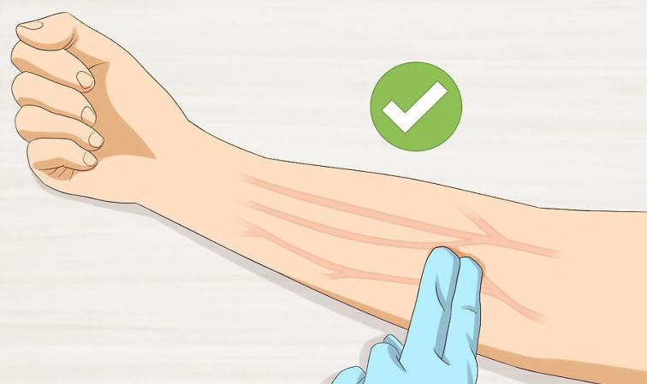 |  |  | 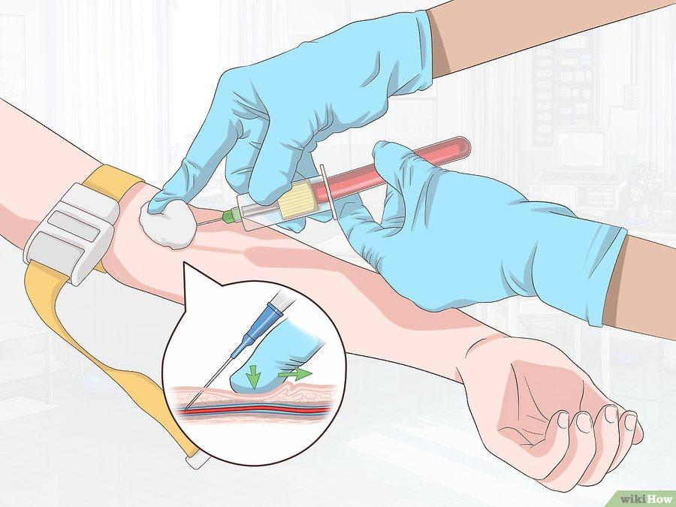  15-30 ° |  |  | 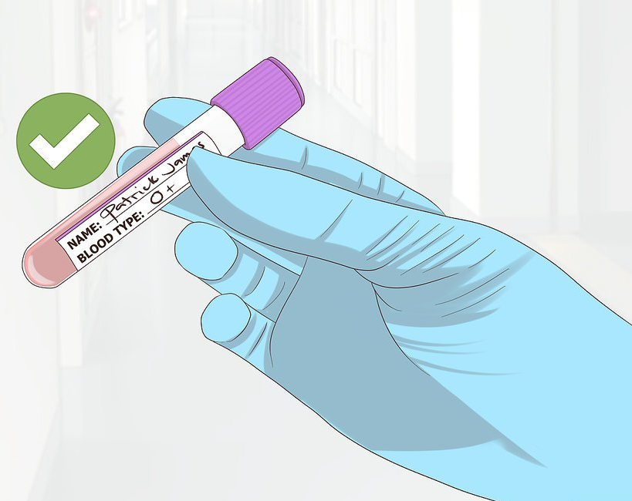  Метка

